
Sprint Documentation
Sprint 07 | Start Date: 01/09/2025 | Final Date:04/09/2025
Project Name: | SeniorCareManager-Backend
Ano:5º | Análise e Desenvolvimento de Sistemas - AMS
Team Members
Edson Pereira De Carvalho
Franciane Ramos Franco
Marco Antônio Dos Santos Masson
Renato Dos Santos Filho
Rodrigo Yoshida Lombezzi
Vinicius Lúcio Marcolino Da Silva

Sprint Backlog
Task# | Description | Start Date | Final date
83 | Sprint 07 - Implementar validações para a classe Position | 02/06/2025 | 06/06/2025

Task Description
Task # | Description | Assigned To | Status | Estimated Hours | Logged Hours
83 | Sprint 07 - Implementar validações para a classe Position | Rodrigo | Concluído | 12 | 12

Sprint Results

Foi desenvolvido as classes de execute e base para criar DataAnnotations validações de formato e de validade, as validações de formato são de cpfCpnj, extractNumbers phone, removeSpaces e upperCaracters, as validações para a validade são date, email, nullOrEmpty, QtdCaracters e UfValidator.

Testes realizados:
{
"id": 0,
"name": " ",
"cpf": "71-23817-23213",
"uf": "XX",
"phone": "telefone inválido",
"date": "2010-01-01T00:00:00Z",
"email": "email_invalido@",
"value": 3
}

Name:
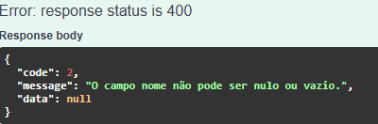
Cpf:
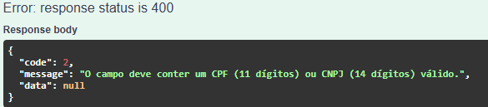
Uf:
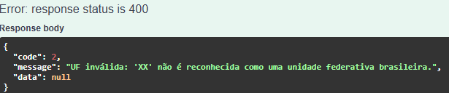
Phone:
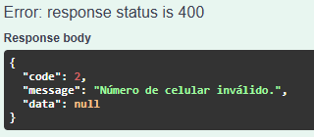
Date:
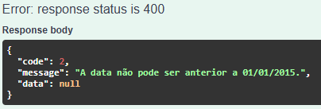
Email:
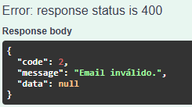
Value:
